Итоговая контрольная работа по алгебре и началам анализа за курс 10 класса
Вариант №1
- Сырок стоит 7 рублей 20 копеек. Какое наибольшее число сырков можно купить на 60 рублей?
Ответ ____________________
- Найдите корень уравнения .
Ответ ____________________
Найдите корень уравнения .
- Ответ ____________________
- Найдите корень уравнения Если уравнение имеет более одного корня, укажите меньший из них.
Ответ ____________________
- Найдите корень уравнения .
Ответ ____________________
- Найдите значение выражения 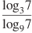.
Ответ ____________________

- Найдите значение выражения
Ответ ____________________
- Найдите корень уравнения 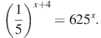
Ответ ____________________
- Найдите значение выражения: 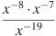 при .
Ответ ____________________

- Найдите значение выражения:
Ответ ____________________
- Найдите значение выражения:
Ответ ____________________
- Найдите , если .
Ответ ____________________
- Найдите значение выражения 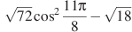.
Ответ ____________________
- Найдите значение выражения 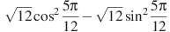.
Ответ ____________________

Итоговая контрольная работа по алгебре и началам анализа за курс 10 класса
Вариант №2
- Сырок стоит 6 рублей 60 копеек. Какое наибольшее число сырков можно купить на 80 рублей?
Ответ ____________________
- Найдите корень уравнения .
Ответ ____________________
- Найдите корень уравнения .
Ответ ____________________
- Найдите корень уравнения Если уравнение имеет более одного корня, укажите меньший из них.
Ответ ____________________
- Найдите корень уравнения .
Ответ ____________________
- Найдите значение выражения 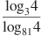.
Ответ ____________________
- Найдите значение выражения .
Ответ ____________________
- Найдите значение выражения:
Ответ ____________________
- Найдите корень уравнения 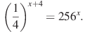
Ответ ____________________
- Найдите значение выражения: 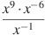 при .
Ответ ____________________
- Найдите значение выражения:
Ответ ____________________
- Найдите , если .
Ответ ____________________
- Найдите значение выражения 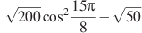.
Ответ ____________________
- Найдите значение выражения 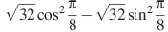.
Ответ ____________________

